ARENDALSKORET
35-ÅRS JUBILEUMSKONSERT LØRDAG 17. SEPTEMBER 2016
Dirigent: Thomas Andersson
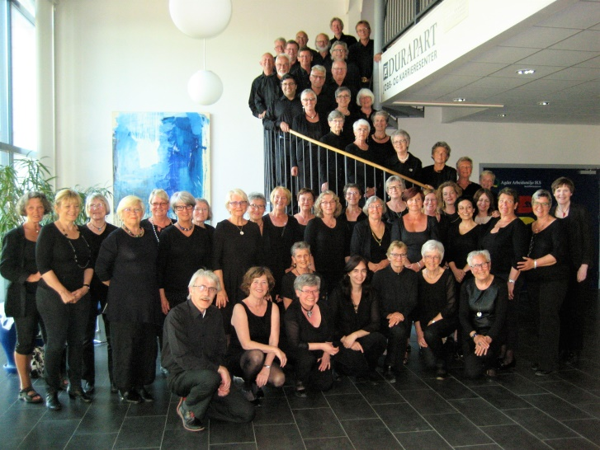

PROGRAM:
Bruremarsj fra Seljord
Liten fuggel Ø. Staveland, Vamp
Tir n`a noir Ø. Staveland, Vamp
Og reven lå under birkerot H. Kjerulf
Eg ser deg ut for gluggen Trad.
Kärlekens tid B. Andersson
All things bright and beautiful J. Rutter
Pause
Gjestekor: Tvedestrand mannskor
Arendalskoret fortsetter:
Here comes the sun G. Harrison
The long and winding road Lennon & McCartney
Sønnavindsvalsen B. Amdahl
Fly me to the moon B. Howard
Vänskap J. Haydn
What a wonderful world Weiss/Douglas
Contos da lua nova Afonso Alves

